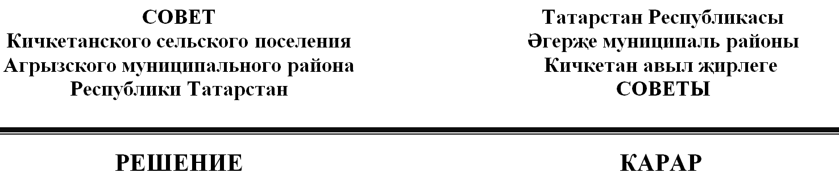
26.03.2026 г. |  | с. Кичкетан | № | 8-2

О внесении изменений в решение Совета Кичкетанского сельского поселения Агрызского муниципального района от 16.05.2022 № 16-1 «Об осуществлении муниципального контроля в сфере благоустройства на территории муниципального образования «Кичкетанское сельское поселение» Агрызского муниципального района Республики Татарстан

В соответствии с Федеральными законами от 31 июля 2020 года № 248-ФЗ «О государственном контроле (надзоре) и муниципальном контроле в Российской Федерации», от 29 декабря 2025 года № 548-ФЗ «О внесении изменений в Федеральный закон «О защите прав юридических лиц и индивидуальных предпринимателей при осуществлении государственного контроля (надзора) и муниципального контроля» и статьи 29 и 65 Федерального закона «О государственном контроле (надзоре) и муниципальном контроле в Российской Федерации»», Совет Кичкетанского сельского поселения Агрызского муниципального района Республики Татарстан РЕШИЛ:

1. Внести в решение Совета Кичкетанского сельского поселения Агрызского муниципального района Республики Татарстан от 16.05.2022 № 16-1 «Об осуществлении муниципального контроля в сфере благоустройства на территории муниципального образования «Кичкетанское сельское поселение» Агрызского муниципального района Республики Татарстан следующее изменение:
1.1. подпункт 5 пункта 1.7.1 после слов «их представителей,» дополнить словами «представителей саморегулируемой организации, если для контролируемого лица предусмотрено обязательное членство в саморегулируемой организации,».
2. Настоящее решение опубликовать на официальном портале правовой информации Республики Татарстан по веб-адресу: http://pravo.tatarstan.ru и разместить на официальном сайте Агрызского муниципального района в составе портала муниципальных образований Республики Татарстан по веб-адресу: https://agryz.tatarstan.ru в информационно-телекоммуникационной сети Интернет, а также обнародовать на специальном информационном стенде, расположенном на территории органов местного самоуправления Кичкетанского сельского поселения Агрызского муниципального района Республики Татарстан.
3. Настоящее решение вступает в силу со дня его опубликования.
4. Контроль за исполнением настоящего решения оставляю за собой.

Председатель Совета,
Глава сельского поселения И.Н.Зигангараев

